|  |  |  |
| --- | --- | --- |
| C:\Users\Fábio Leonel\Desktop\docsSENAC\senac-logo.png | **FACULDADE SENAC MINAS - CONTAGEM** | |
| **TÉCNICO EM INFORMÁTICA E DESENVOLVIMENTO DE SISTEMAS** | | |
| **Professor: Fábio Leonel do Nascimento** | | |
| **Nome do aluno (a):Gustavo Neubaner Alves** | | |
| **Matrícula:992053** | | |
| Logo startupC:\Users\992053\Downloads\favicon.png | Cartas Yu-Gi-Oh Personalizadas | |
| Personalizador de cartas de Yu Gi Oh | | |
| **Cliente: Samuel Izack** | | |
| **Análise de requisitos** | | **Funcionais: Permite criar cartas personalizadas e armazena-las** |
| **Não funcionais: Windowns 7 ou mais, capacidade para um banco local.** |

**DOCUMENTO DE EVIDÊNCIAS DE TESTES DO PROJETO**

**CAMINHO DE ACESSO AO APLICATIVO:**

Na tela de login é necessário criar um cadastro usando o botão cadastro, a senha precisa ser confirmada. Depois disso na tela de login basta usar o mesmo usuário e senha do cadastro, pôs isso você ira para o menu onde poderá usar de funções como adicionar, excluir e ver as cartas armazenadas no banco de dados.

**CONCLUSÃO:**

O software possui um banco ligado a uma API com rota, motel e end points para o view dos dados na data grid na página nomeada “Ver Cartas”. Além disso possui uma forma de cadastro que não utiliza o banco de dados.

**A) INTERFACE:**

1 – Tela de login:

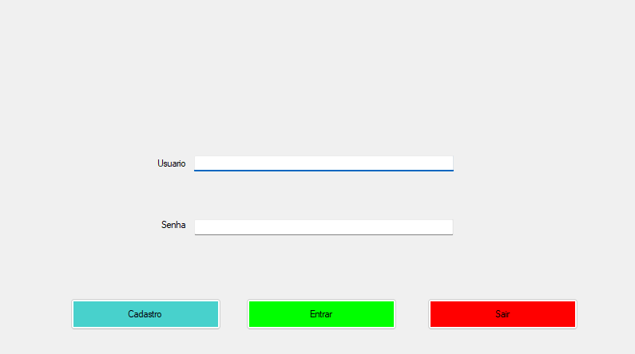

2 – Tela cadastro usuários:

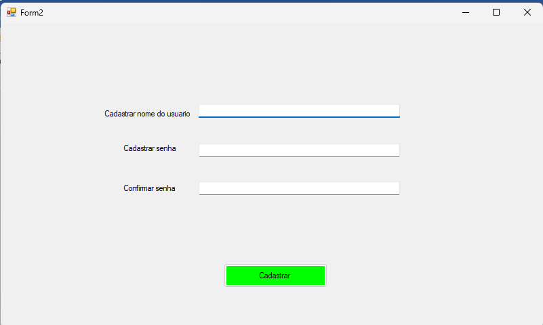

3 – Tela principal:

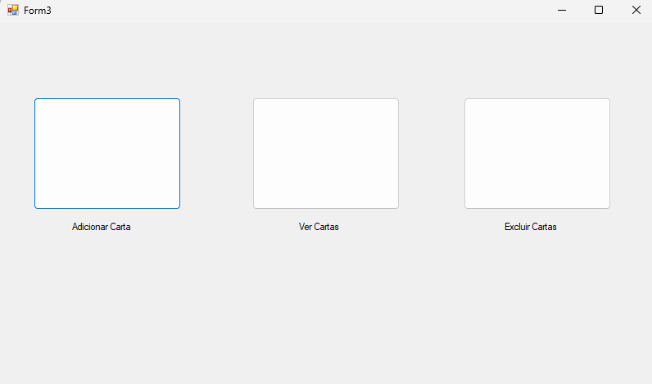

4 – Tela de cadastro produto/serviço:

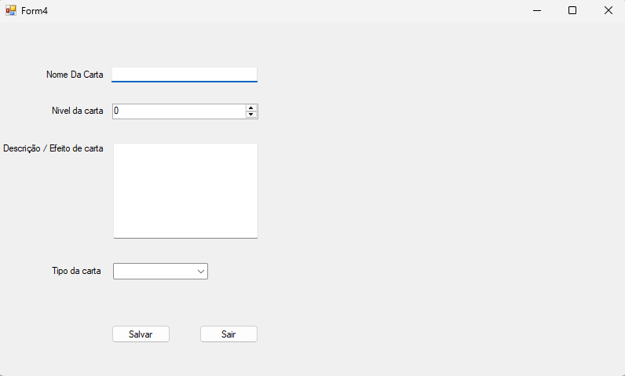

5 – Tela de dados produto/serviço:

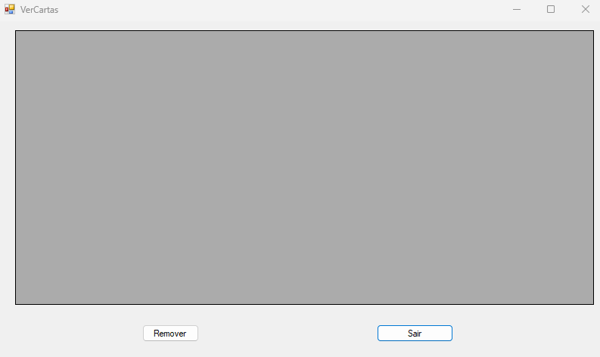

6 – Tela de tarefas produtos/serviços:

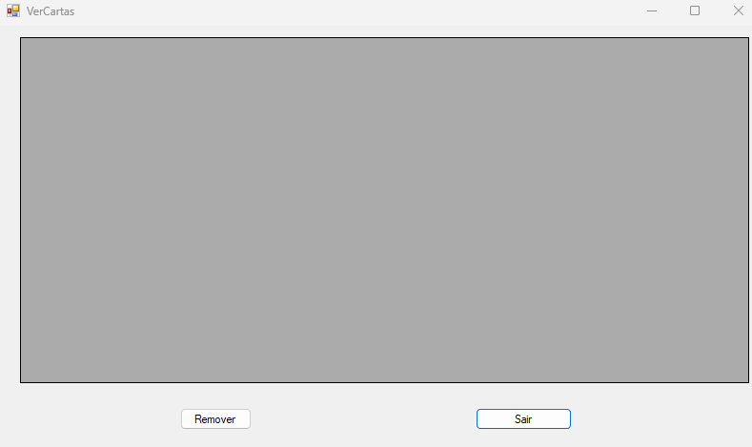

**B) BACK-END (API):**

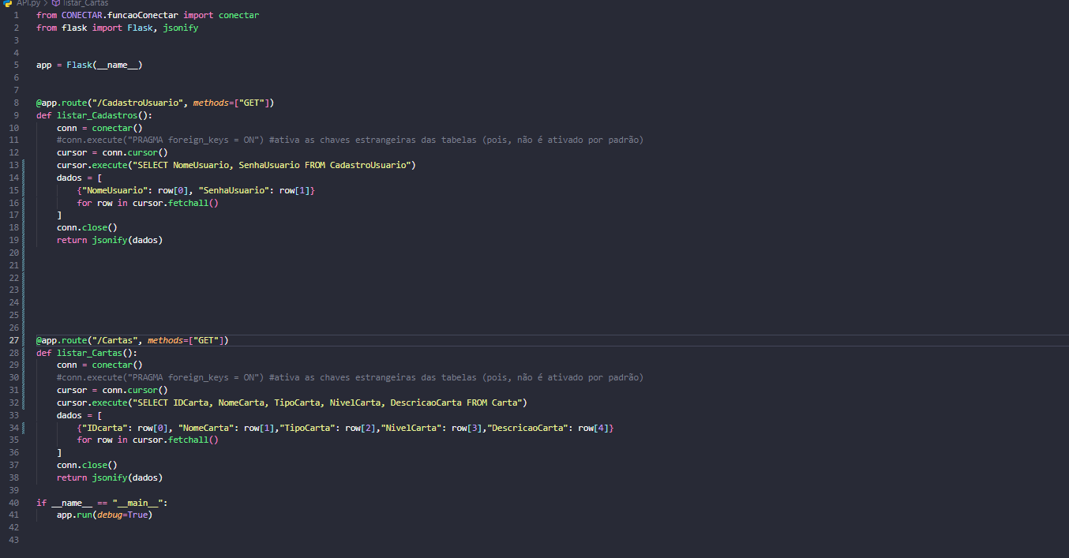

**C) BANCO DE DADOS:**

